Plástica
Profesora: Ibañez Maria Lucia
2do Grado ABA
Actividad 1:
¡Hola chicos! ¿Cómo están? Espero que muy bien
Esta semana realizaremos un retrato a partir de figuras geométricas. Aplicando una mirada estética observemos las siguientes obras del gran artista Emilio Pettoruti:
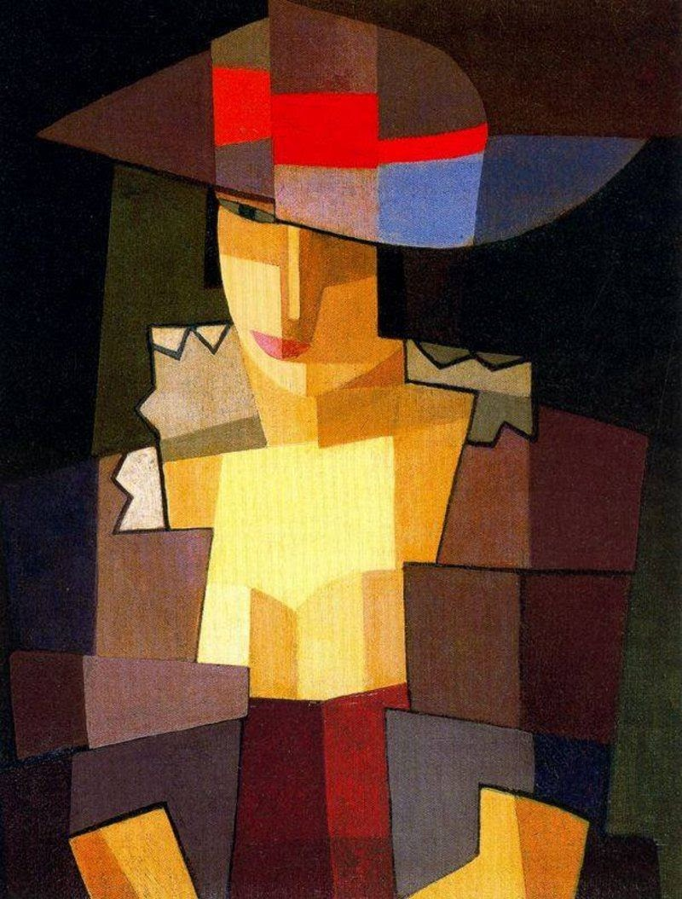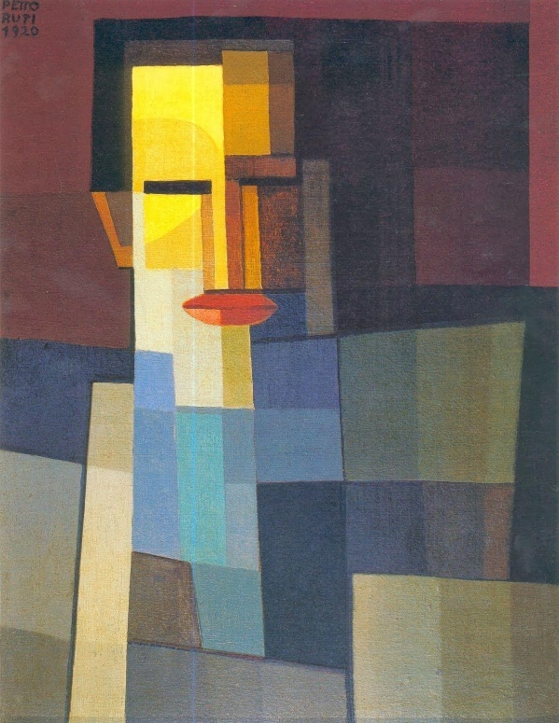
Emilio Pettoruti, Pensativa. Emilio Pettoruti, Pintura de Xul Solar.

Les comparto este video buenísimo para seguir aprendiendo sobre este nuevo artista:
https://www.youtube.com/watch?v=VQomFYcsaJY&t=2s

Los materiales que necesitamos son:
- Hoja blanca como soporte.
- Papeles de colores (glacé, de diario o revista, cartulina, hojas, etc.)
- Tijera.
- Plasticola.
- Lápices, marcadores y/o crayones.
El primer paso es preparar tu mesa de trabajo con todos los materiales. Usa la hoja blanca como soporte y en los papeles de colores dibuja y recorta distintas figuras geométricas (cuadrado, círculo, rectángulo, triangulo, etc.) ¡deja volar tu imaginación y crea todas las figuras que quieras! Luego vas a ir acomodando las figuras geométricas sobre tu hoja para formar tu retrato, proba distintas combinaciones, superpone elementos y juga combinando colores. Recordá todo lo que debe aparecer en un retrato: cabeza, cuello, ojos, nariz, boca, orejas, pelo, etc. Una vez que te guste tu diseño pega todo con plasticola y déjalo secar muy bien. Para finalizar agrega a tu obra detalles y decoraciones con los lápices/marcadores ¡A poner manos a obra y divertirse!

Actividad 2:
Hola chicos ¿Cómo están? Vamos a continuar trabajando inspirándonos de la gran obra del artista argentino Emilio Pettoruti. Observemos sus obras aplicando una mirada estética:

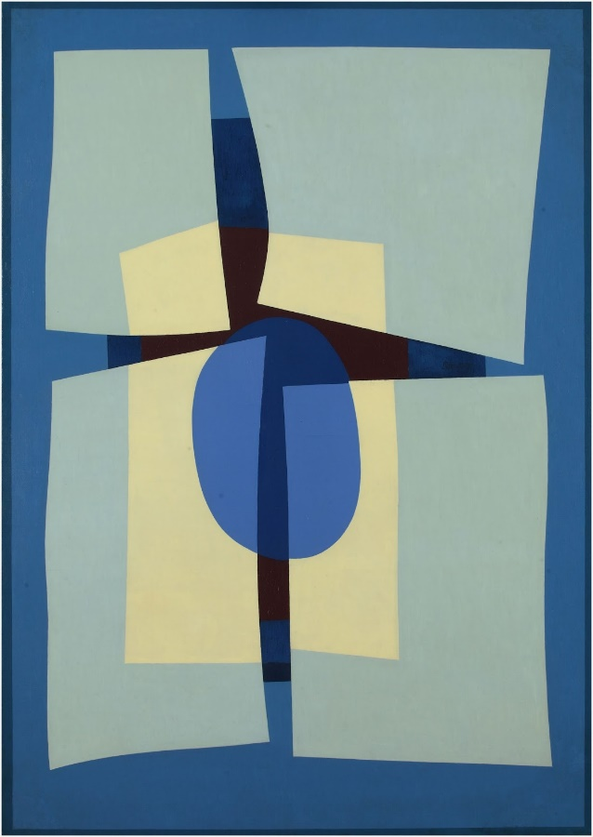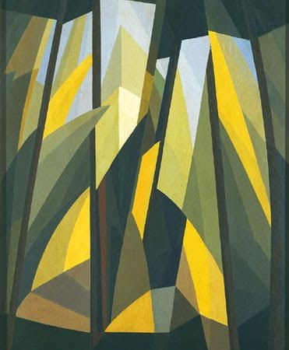
Emilio Pettoruti, Farfalla. Emilio Pettoruti, Vallombrosa.
Realizaremos durante el encuentro virtual una nueva técnica con pintura muy divertida ¡manos a la obra!
Cada uno se va a conectar al encuentro zoom en el día y horario que corresponda y deberán tener los materiales preparados, allí explicare paso a paso la propuesta a realizar.
Materiales que necesitamos:
- Hoja blanca lisa
- Cartón
- Tijera
- Lapíz negro
- Pincel
- Tempera y/o acrílico (2 colores primarios)
- Diario (para cubrir la zona de trabajo)
- Bandeja/paleta
- Recipiente con agua
- Trapo
- Guadapolvo/remerón

Recomendaciones a tener en cuenta:
- Busquen y preparen los materiales antes de la clase.
- 10 minutos antes de que empiece la clase busquen un lugar cómodo donde puedan desplegar los materiales y trabajar tranquilos.
- Lleguen puntuales al encuentro, así aprovechamos el tiempo al máximo.

¡Los espero!
Profesora Lucia.

Nos mantenemos conectados a través del mail: plasticaspx@gmail.com
Aquí pueden enviarme sus dudas y el/la que tiene ganas puede sacarse una foto trabajando o de la producción terminada o simplemente mandar alguna idea o comentario. La idea es sentirnos más cerca y que podamos lograr un intercambio para propiciar así nuestros vínculos.
¡Besos y cariños! ☼ ☺

